Протокол № 12
Заседания членов Совета саморегулируемой организации «Союз дорожно-транспортных строителей «СОЮЗДОРСТРОЙ»

г. Москва 14 марта 2017 года

Форма проведения: очная

Присутствовали члены Совета:

Кошкин Альберт Александрович – Президент АО «Сибмост», Хвоинский Леонид Адамович – Генеральный директор «СОЮЗДОРСТРОЙ», Андреев Алексей Владимирович – Генеральный директор ОАО «ДСК «АВТОБАН», Нечаев Александр Федорович – Председатель Совета директоров ООО «Севзапдорстрой», Любимов Игорь Юрьевич – Генеральный директор ООО «СК «Самори», Лилейкин Виктор Васильевич – Генеральный директор ЗАО «Союз-Лес», Данилин Алексей Валерьевич – Генеральный директор ООО «Бест-строй инжиниринг», Вагнер Яков Александрович – Генерального директора ООО «Стройсервис», Власов Владимир Николаевич – Генеральный директор ПАО «МОСТОТРЕСТ», Гордон Семен Лазаревич – Генеральный директор ООО «ЛАГОС», Губин Борис Анатольевич – Представитель ООО Группа компаний «ММ-Строй», Ткаченко Алексей Васильевич - Представитель ООО «Строй Гарант».

Повестка дня:

- Рассмотрение заявления члена СРО «СОЮЗДОРСТРОЙ» о внесении изменений в Свидетельство о допуске к видам работ, которые оказывают влияние на безопасность объектов капитального строительства (кроме особо опасных и технически сложных объектов, объектов использования атомной энергии), согласно Перечня видов работ, утвержденного Приказом № 624 Минрегионразвития России от 30.12.2009 г.;
- Рассмотрение заявления ООО «ТРИАРТСТРОЙ» о приеме в члены саморегулируемой организации «Союз дорожно-транспортных строителей «СОЮЗДОРСТРОЙ»;
- Рассмотрение вопроса о перечислении денежных средств, внесенных ранее ОАО «Можайский дорожник», ГУП Ставропольского края «Минераловодское дорожное ремонтно-строительное управление», АО «Дорожное эксплуатационное предприятие №84» в компенсационный фонд «СОЮЗДОРСТРОЙ»
- Рассмотрение вопроса о переизбрании членов Дисциплинарной комиссии.

По первому вопросу: выступил заместитель генерального директора «СОЮЗДОРСТРОЙ» Суханов П.Л. – в соответствии с поданным заявлением, предлагаю внести изменения в Свидетельства о допуске к работам, которые оказывают влияние на безопасность объектов капитального строительства (кроме особо опасных и технически сложных объектов, объектов использования атомной энергии), согласно Перечня видов работ, утвержденного Приказом № 624 Минрегионразвития России от 30.12.2009 г. организации – члену Союза: ООО «Бурбау».

Решили: Внести изменения в Свидетельства о допуске к работам, которые оказывают влияние на безопасность объектов капитального строительства (кроме особо опасных и технически сложных объектов, объектов использования атомной энергии), согласно Перечня видов работ, утвержденного Приказом № 624 Минрегионразвития России от 30.12.09 г. следующей организации - члену «СОЮЗДОРСТРОЙ»: ООО «Бурбау».
Голосовали:
За – 12 голосов, против – нет, воздержался – нет.
По второму вопросу: слово имеет генеральный директор «СОЮЗДОРСТРОЙ» Хвоинский Л.А. - предлагаю принять в члены Союза ООО «ТРИАРТСТРОЙ» в соответствии со статьей 55.6 Градостроительного кодекса Российской Федерации и частью 13 статьи 6 №372-ФЗ РФ «О внесении изменений в Градостроительный кодекс Российской Федерации и отдельные законодательные акты».
Решили: принять в члены Союза ООО «ТРИАРТСТРОЙ» в соответствии со статьей 55.6 Градостроительного кодекса Российской Федерации и частью 13 статьи 6 №372-ФЗ РФ «О внесении изменений в Градостроительный кодекс Российской Федерации и отдельные законодательные акты».
Голосовали:
За – 12 голосов, против – нет, воздержался – нет.

По третьему вопросу слово имеет слово имеет заместитель генерального директора «СОЮЗДОРСТРОЙ» Суханов Павел Львович. Уважаемые члены Совета! В адрес нашей организации:
поступило заявление от ОАО «Можайский дорожник» о перечислении в соответствии с частью 13 статьи 3.3 Федерального закона № 191-ФЗ от 29.12.2004 г. «О введении в действие Градостроительного кодекса Российской Федерации" денежных средств в размере 300 000 (триста тысяч) рублей, внесенных ранее ОАО «Можайский дорожник» в компенсационный фонд «СОЮЗДОРСТРОЙ» на расчетный счет Ассоциации «Саморегулируемая организация «Региональное объединение профессиональных строителей» по прилагаемым реквизитам.
Задолженности по уплате членских взносов не имеет.

- поступило заявление от ГУП Ставропольского края «Минераловодское дорожное ремонтно-строительное управление» о перечислении в соответствии с частью 13 статьи 3.3 Федерального закона № 191-ФЗ от 29.12.2004 г. «О введении в действие Градостроительного кодекса Российской Федерации" денежных средств в размере 2 000 000 (два миллиона) рублей, внесенных ранее ГУП Ставропольского края «Минераловодское дорожное ремонтно-строительное управление» в компенсационный фонд «СОЮЗДОРСТРОЙ» на расчетный счет Ассоциации «Саморегулируемая региональная организация строителей Северного Кавказа» по прилагаемым реквизитам.
Задолженности по уплате членских взносов не имеет.

- поступило заявление от АО «Дорожное эксплуатационное предприятие №84» о перечислении в соответствии с частью 13 статьи 3.3 Федерального закона № 191-ФЗ от 29.12.2004 г. «О введении в действие Градостроительного кодекса Российской Федерации" денежных средств в размере 1 000 000 (один миллион) рублей, внесенных ранее АО «Дорожное эксплуатационное предприятие №84» в компенсационный фонд «СОЮЗДОРСТРОЙ» на расчетный счет Ассоциации Саморегулируемая организация «Объединение строительного комплекса и ЖКХ «Большая Волга» по прилагаемым реквизитам.
Задолженности по уплате членских взносов не имеет.

Решили: Признать заявления ОАО «Можайский дорожник», ГУП Ставропольского края «Минераловодское дорожное ремонтно-строительное управление», АО «Дорожное эксплуатационное предприятие №84» признать обоснованными и подлежащими удовлетворению. Выплату из компенсационного фонда «СОЮЗДОРСТРОЙ» произвести согласно указанных выше заявлений, в срок установленный действующим законодательством РФ.

Голосовали:
За – 12 голосов, против – нет, воздержался – нет.

По четвертому вопросу: слово имеет генеральный директор СРО «СОЮЗДОРСТРОЙ» Хвоинский Л.А. Уважаемые коллеги! Согласно п.3.4. Положения о Дисциплинарной комиссии НП МОД «СОЮЗДОРСТРОЙ», утвержденного Решением Совета Партнерства от 17 октября 2016 года, Срок полномочий членов Комиссии ограничивается сроком полномочий Совета «СОЮЗДОРСТРОЙ». Так как на Общем собрании членов Партнерства, которое состоялось 21 февраля 2017 года, был избран новый состав Совета, то сейчас нам необходимо переизбрать Дисциплинарную комиссию. На основании п.3.1 Положения количественный и персональный состав Комиссии определяется Советом. Предлагаю рассмотреть новый состав Дисциплинарной комиссии:

1. Суханов Павел Львович - заместитель генерального директора СРО «СОЮЗДОРСТРОЙ» - представитель ЗАО «Союз Лес»;
2. Зайка Юлия Алексеевна – представитель АО «Сефко»;
3. Липовецкий Арон Львович – представитель ООО «Лагос»;
4. Ламаев Александр Сергеевич – представитель ФГУП «ЕГЗ»;
5. Аревян Александр Митушович - генеральный директор ООО «ГИДСТРО».

Решили: Утвердить представленный список состава Дисциплинарной комиссии СРО «СОЮЗДОРСТРОЙ».

Голосовали:
За – 12 голосов, против – нет, воздержался – нет.

П.3.2.1. вышеуказанного Положения определяет, что председатель дисциплинарной комиссии, а так же его заместитель назначаются на должность отдельным решением Совета Партнерства. Поэтому предлагаю избрать председателем Дисциплинарной комиссии – заместителя генерального директора «СОЮЗДОРСТРОЙ» Суханова Павла Львовича.

Решили: избрать председателем Дисциплинарной комиссии – заместителя генерального директора «СОЮЗДОРСТРОЙ» Суханова Павла Львовича.

Голосовали:
За – 12 голосов, против – нет, воздержался – нет.

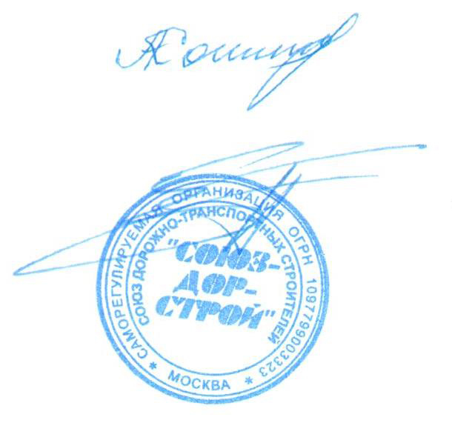

Председатель Совета Кошкин А.А.

Секретарь Совета Суханов П.Л.

